请在论文第一页附上查重报告截图（turnitin），重复率请控制在26%以下（注意：单条重复率务必控制在8%以下）
全文查重（含文献）
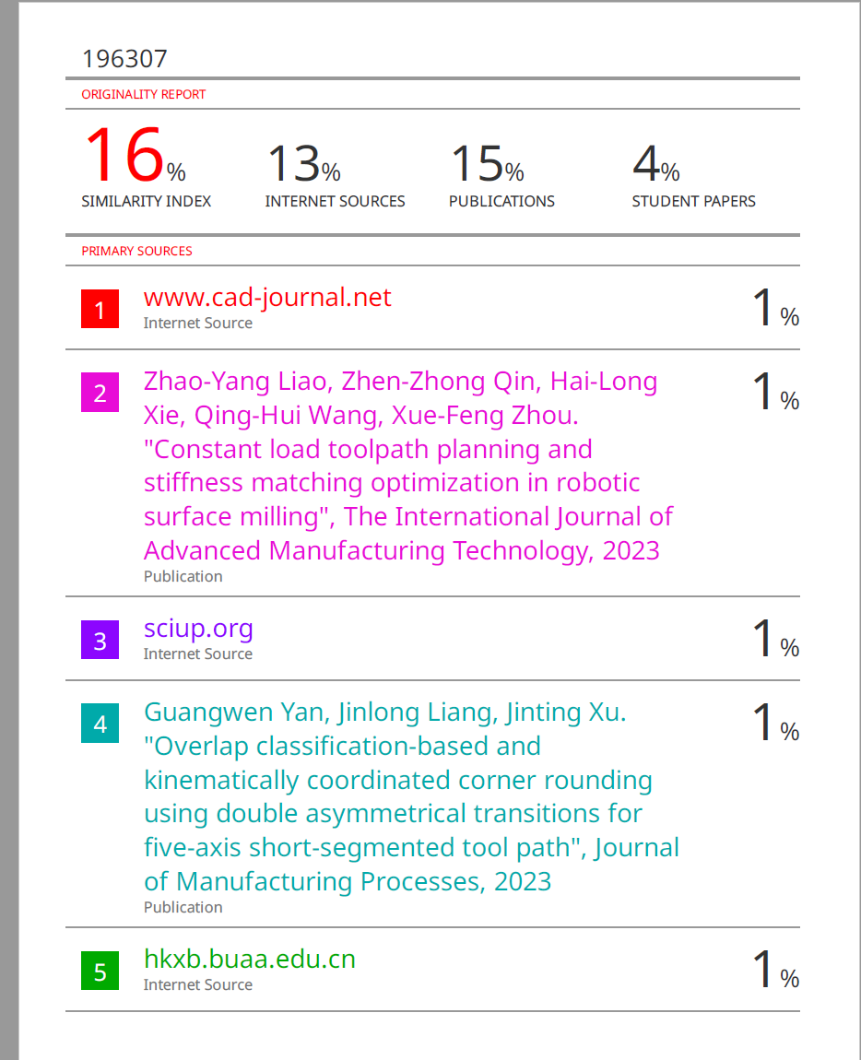

页面布局：页边距：上：4厘米；下：2.7厘米；左：2.5厘米；右：2.5厘米；A4，页眉：1.25 厘米 页脚：1.25 厘米无网格
（论文需要满6页以上）
（作者注意：一个作者在同项目论文上只能出现2次！！）
论文题目：字体：Times New Roman字号：小二，段前：0磅，段后24磅，加粗 左对齐（论文题目第一个单词首字母大写，除（专有名词）其余均小写）
San Zhang¹, Si Li² and Wu Wang^{3*}(作者姓名字号：11，字体Times New Roman左缩进：2.5厘米，段后：12磅，加粗，一定要先名后姓，不要简写，最后两位作者之间用“and”连接）
¹Beijing University, Beijing, 100000, China（单位字号：10，字体Times New Roman左缩进：2.5厘米，单位一定对应作者名字）
²Guangzhou University, Guangzhou, Guangdong, 510000, China
³ Shanghai University, Shanghai, 200000, China

*Corresponding author’s e-mail: XXXXXXX@163.com（邮箱字号：10，字体Times New Roman左缩进：2.5厘米，一定要有邮箱并且对应好作者名字）

摘要：文章必须包含摘要，（摘要字号为10，字体Times New Roman左缩进2.5厘米，段后18磅） （注意不需要关键词）
1.一级标题（一级标题字号11，字体：Times New Roman段前18磅，段后6磅，加粗）
XXXXXXXXXXXXXXXXXXXXXXXXXXXXXXXXXXXXXXXXXXXXXXXXXXXXXXXXXXXXXXXXXXXXXX.
XXXXXXXXXXXXXXXXXXXXXXXXXXXXXXXXXXXXXXXXXXXX（正文字体：Times New Roman 两端对齐，字号：11，行距：单倍行距，注意正文的第二段开始要首行：0.75厘米）
2. 一级标题（一级标题字号11，字体：Times New Roman段前18磅，段后6磅，加粗）
XXXXXXXXXXXXXXXXXXXXXXXXXXXXXXXXXXXXXXXXXXXXXXXXXXXXXXXXXXXXXXXXXXXXXX.
XXXXXXXXXXXXXXXXXXXXXXXXXXXXXXXXXXXXXXXXXXXX（正文字体：Times New Roman 两端对齐，字号：11，行距：单倍行距，注意正文的第二段开始要首行：0.75厘米）
2.1. 二级标题（二级标题字号11，字体：Times New Roman段前8磅，斜体）
XXXXXXXXXXXXXXXXXXXXXXXXXXXXXXXXXXXXXXXXXXXXXXXXXXXXXXXXXXXXXXXXXXXXXX.
XXXXXXXXXXXXXXXXXXXXXXXXXXXXXXXXXXXXXXXXXXXX（正文字体：Times New Roman 两端对齐，字号：11，行距：单倍行距，注意正文的第二段开始要首行：0.75厘米）
2.1.1，三级标题（三级标题字号11，字体：Times New Roman段前8磅，斜体）
XXXXXXXXXXXXXXXXXXXXXXXXXXXXXXXXXXXXXXXXXXXXXXXXXXXXXXXXXXXXXXXXXXXXXX.
XXXXXXXXXXXXXXXXXXXXXXXXXXXXXXXXXXXXXXXXXXXX（正文字体：Times New Roman 两端对齐，字号：11，行距：单倍行距，注意正文的第二段开始要首行：0.75厘米）
图片和表格格式要求

（图片：段后：8磅，行距：单倍行距 图片布局：嵌入型）
Figure 1. 图名应为图的相应说明性文字.（字体Times New Roman字号10 段后：8磅 居左，图片一定要嵌入型，图片内容务必清晰可见 图片一定要在正文明确引用到，Figure”必须是全称，注意标题结束后一定要加英文版的句号）

Table 1. 表格名应为表格的相应说明性文字. 字体Times New Roman字号10 段后：8磅 居左，注意：表格不要环绕型，表格标题应该放在表的上面，表格一定要正文明确引用到。 “Table”必须是全称，标题结束要加句号（表格里面的内容字体Times New Roman字号10）
表题 | 表题
表题 | 标题 | 标题 | 标题
1
2
3
2.2.1 公式和符号。公式应使用公式编辑器或者MathType或者Math ML创建，（不要用截图！）字体和大小应该全本保持一致
公式必须要清晰，公式里面不可以出现乱码，每一条公式应给序号并按顺序对应好（如果公式无法使用Times New Roman那字体无需调整，公式字号要11号）
(1)
(2)
Acknowledgments项目基金格式要求（该标题字体为Times New Roman，字号11，段前18磅，段后6磅，加粗，加粗，该标题无需序号）
项目基金正文内容字体为Times New Roman，字号11（注意项目基金必须放在参考文献前面）
References参考文献格式要求（参考文献标题为“References”，加粗，段前18磅，段后6磅，字体Times New Roman，字号11，该标题无需加序号）
- Gao J. Y., Yang D. F., Wang S., Z. T. Li, Wang L. C., Wang K., State of health estimation of lithium-ion batteries based on Mixers-bidirectional temporal convolutional neural network[J]. Journal of Energy Storage, 2023, 73: 109248.
- Ma X. M., Fu Y. P.*, Gao K. Z., Zhu L. H., Sadollah A., A multi-objective scheduling and routing problem for home health care services via brain storm optimization. Complex System Modeling and Simulation, 2023, 3(1): 32-46.
- Si Zhiyuan, Yang Ming, Yu Yixiao, and so on. An ultra-short-term photovoltaic power prediction method based on the characteristic regional positioning of the satellite cloud map [J]. High Voltage Technology, 2021,47 (04): 1214-1223.
- DING MING, XU MINGZHOU. Short-term prediction method of output power of photovoltaic power generation system based on Markov Chain [J]. Power grid technology.2011, 35(01): 152-7.
- WANG JITUO, WANG WANCHENG, CHEN HONGWEI. Photovoltaic power prediction based on regression —— Markov chain [J]. Electrical measurement and instrument.2019, 56(01): 76-81.
参考文献内容字体：Times New Roman 左对齐 字号：小五 行距：单倍行距
参考文献正文字体为Times New Roman，字号小五，左对齐，（注意参考文献不能少于五条，引用的文献作者来源应来自三个或者三个以上国家，每一条参考文献一定要在正文明确引用到，）

注意事项！！！！！
2. 作者名字一定要全称，不可以简写，作者名字一定要先名后姓，必须要标注通讯作者和通讯作者邮箱
3. 图片一定要清晰可见，表格和公式不可以用图片来呈现
4. 图片表格参考文献必要在正文明确引用到！
5. 参考文献不能少于5条！
6. 论文的页数一定要满6页以上！

